德州市实验中学2023年公开招聘教师
体育教师（篮球方向）技能测试内容及评分标准
（总分100分）
内容 | 动作要求
投篮（40分） | 投篮得分  （30分） | 在三分线内1米处设置5个点，分别在零度线（2个）、45度点（2个）和正面弧顶（1个），每点投篮3次。  评分方法：每进一球得2分，需在一分钟内投篮完成。如果在规定时间内未完成的按照已投中的个数计入成绩。
投篮（40分） | 技评（10分） | 发力动作正确、连贯、自然、舒展、协调优美，无违例现象。
运球上篮（60分） | 运动技能  完成情况  （40分） | 1.测试方法：测试者在球场端线中点站立，面向前场，运球至①处，以考生运球时球落地开表，在①处做背后运球变向,向②处运球，至②处做后转身运球变向，运球至③处，跨下运球后上篮。球中篮后方可运球返回③处，做背后运球，运球至②处做后转身运球变向，运球至①处做跨下运球后上篮。球中后做同样动作在重复一次，回到原处停表。  篮球场地上的标志①、②、③为以40厘米为半径的圆圈，①、③到端线的距离为6米、到边线的距离为2米。②在中线上并到中圈中心距离为2.8米。要求考生在考试时必须任意一脚踩到圆圈线或圆圈内地面，方可变向，否则视为无效，不予计分；运球上篮时球须投中，投不进可进行补投，若球不中仍继续带球前进，视为无效，也不予计分。  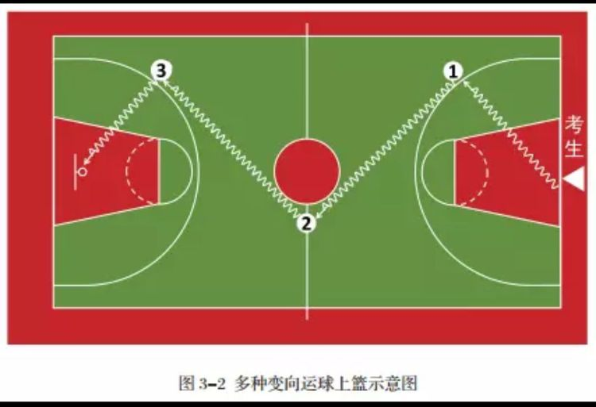
运球上篮（60分） | 技评（20分） | 动作正确、协调、连贯、实效，技术运用合理、运用效果好。  在（1）、（2）、（3）处任何一点出现失误，各减1分。
总分 | 100分

多种变向运球上篮评分表：
分值 | 成绩 | 分值 | 成绩 | 分值 | 成绩
分值 | 秒 | 分值 | 秒 | 分值 | 秒
40 | 35.00 | 30 | 46.50 | 20 | 68.00
39.5 | 35.50 | 29.5 | 47.00 | 19.5 | 69.00
39 | 36.00 | 29 | 47.50 | 19 | 70.00
38.5 | 36.50 | 28.5 | 48.00 | 18.5 | 71.00
38 | 37.00 | 28 | 49.00 | 18 | 72.00
37.5 | 37.50 | 27.5 | 50.00 | 17.5 | 73.00
37 | 38.00 | 27 | 51.00 | 17 | 74.00
36.5 | 38.50 | 26.5 | 52.00 | 16.5 | 75.00
36 | 39.00 | 26 | 56.00 | 16 | 76.00
35.5 | 39.50 | 25.5 | 57.00 | 15.5 | 77.00
35 | 40.00 | 25 | 58.00 | 15 | 78.00
34.5 | 40.50 | 24.5 | 59.00 | 14.5 | 79.00
34 | 41.00 | 24 | 60.00 | 14 | 80.00
33.5 | 41.50 | 23.5 | 61.00 | 13.5 | 81.00
33 | 43.50 | 23 | 62.00 | 13 | 82.00
32.5 | 44.00 | 22.5 | 63.00 | 12.5 | 83.00
32 | 44.50 | 22 | 64.00 | 12 | 84.00
31.5 | 45.00 | 21.5 | 65.00 | 11.5 | 85.00
31 | 45.50 | 21 | 66.00 | 11 | 86.00
30.5 | 46.00 | 20.5 | 67.00 | 11 | 87.00

